Тема урока: «Сумма внутренних углов треугольника».
Класс: 7
Цели урока:
Обучающие:
Сформулировать экспериментальным путем вывод о сумме углов треугольника и аналитически доказать её. Изучить следствие из теоремы. Рассмотреть задачи на применение доказанных утверждений.
Развивающие:
Умение анализировать, обобщать, показывать, использовать элементы исследования, развивать математическую речь.
Воспитывающие:
Творческая активность учащихся, учиться отстаивать свою точку зрения.
Задачи урока:
Повторить определения, свойства и признаки параллельности прямых.
Доказать теорему о сумме углов треугольника разными способами.
Рассмотреть задачи на применение доказанной теоремы.
Тип урока: изучение нового материала и первичного закрепления знаний.
Структура урока:
- Орг.момент.
- Фронтальная работа – «Кроссворд».
- Проверка домашнего задания.
- Историческая справка. (Выступление ученика).
- Групповая экспериментальная работа.
- ГР - Доказательство теоремы. (Приложение 3)
- Фронтальная работа – Следствия из теоремы.
- Работа в парах – практическое применение теоремы.
- Тестирование – Принцип «Да» «Нет».
- ГР – Попробуй догадаться (Приложение 4).
- Индивидуально-дифференцированная работа. (Приложение 5).
- Рефлексия.
Оборудование к уроку: мультимедийная доска, проектор, презентация (Приложение 1), цветные треугольники, ножницы, карточки с заданиями, листы оценивания (Приложение 2).
Ход урока:
- Орг. момент. ( Деление класса на группы с помощью стикеров, на которых обозначены геометрические фигуры)
- Эпиграф к уроку «Знание только тогда знание, когда оно приобретено усилиями своей мысли, а не памятью» Л.Толстой.
Чтобы узнать, чьи это слова нужно отгадать кроссворд.

 |  |  |  | т | р | а | н | с | п | о | р | т | и | р
 |  | у | г | о | л
 |  | у | с | л | о | в | и | е
 |  | а | к | с | и | о | м | а
 |  |  |  | т | е | о | р | е | м | а
 |  | с | о | о | т | в | е | т | с | т | в | е | н | н | ы | е
т | у | п | о | й
- Прибор для измерения углов.
- Фигура, образованная двумя лучами, выходящими из одной точки.
- Начало теоремы.
- Утверждение, не вызывающее сомнение.
- Утверждение, которое доказывается.
- Углы, образованные при пересечении двух прямых третьей.
- Вид угла.
- Проверка домашнего задания.
Назвать сумму углов треугольников, полученых при вычислении.
- Историческая справка. Выступление ученика.
- Экспериментальная групповая работа.
Экспериментальным путем установить и выдвинуть гипотезу о сумме углов любого треугольника (использовать виды треугольников : прямоугольный, тупоугольный, остроугольный).
Задание: В треугольнике вырезать каждый угол и соединить их у одной вершины и найти, чему равна их сумма. Какую можно выдвинуть гипотезу?
- Групповая работа – Доказать теорему о сумме углов треугольника по готовым чертежам.
План доказательства.
- Построить произвольный треугольник.
- Провести параллельную прямую через вершину противолежащей стороны.
- Составить пары равных углов, вспомнить теорему об углах образованных при пересечении двух параллельных прямых третьей.
- Представить развернутый угол в виде суммы углов.
- Заменить слагаемые равными им углам треугольника.
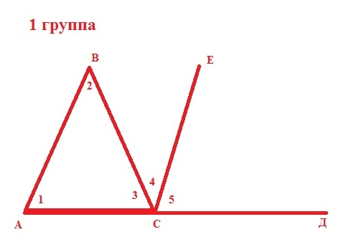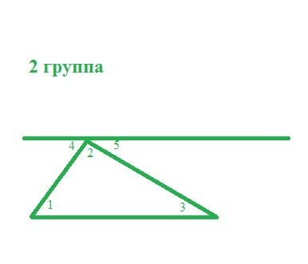

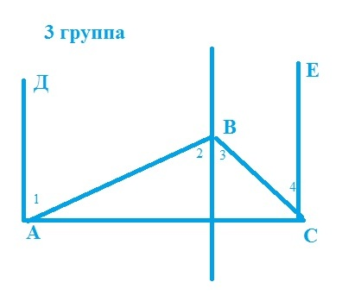
- Фронтальная работа – следствия из теоремы.
- У треугольника не может быть больше одного тупого или прямого угла.
- Сумма острых углов прямоугольного треугольника равна 90⁰.
- Если два угла одного треугольника равны соответствующим двум углам другого треугольника, то равны их третьи углы.
- Работа в парах – практическое применение теоремы.
Задание: заполнить таблицу.
1)
∟А | 40⁰ | 30⁰
∟В | 75⁰ |  | 20⁰
∟С |  | 100⁰ | 38⁰

2
2) ∟С=90⁰
∟А | 55⁰ |  | 30⁰
∟В |  | 18⁰

- Тестирование – Принцип «Да» «Нет».

Да -

Нет -
- Сумма углов треугольника всегда равна 180⁰.
- Существует треугольник с углами 100⁰, 80⁰, 10⁰.
- Если один угол треугольника 80⁰, другой 40⁰, то третий 60⁰.
- Можно найти неизвестный угол любого треугольника , если известен один угол.
- В треугольнике может быть два тупых угла.
- В треугольнике может быть 3 острых угла.
- Можно найти один из углов треугольника, если известны 2 других угла.
- Можно найти второй острый угол, если известен один в прямоугольном треугольнике.
- Существует треугольник, в котором 2 прямых угла.
Самооценивание:
Без ошибок – 5 б.
1,2 ошибки – 4 б.
3,4 ошибки – 3 б.
Больше 4 ошибок – 2б.
- ГР – Попробуй догадаться! Приём «Кубика».
Задание: Сколько можно составить треугольников с заданными углами.
На каждой грани отмечены углы: 30⁰, 54⁰, 60⁰, 66⁰, 90⁰, 96⁰.
- Индивидуально-дифференцированная работа.
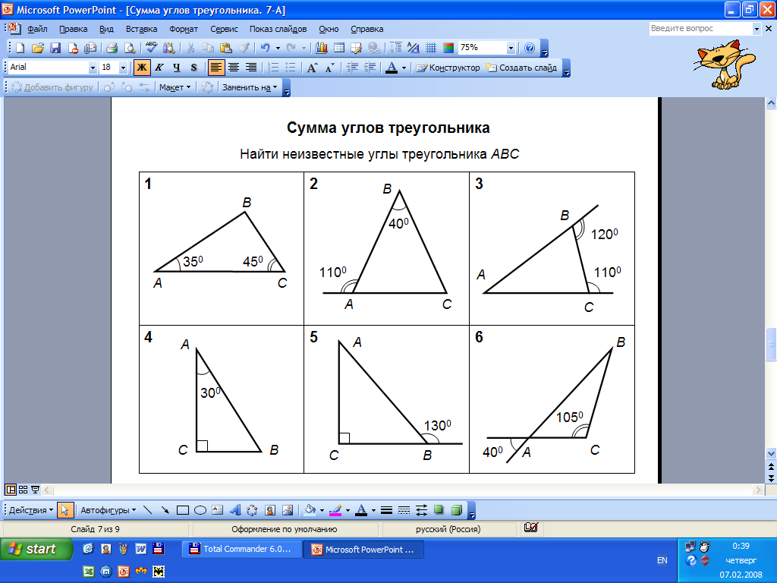
1 уровень 2 уровень 3 уровень

- Рефлексия. Учащиеся прикрепляют стикеры.
Я ничего не понял (а) | Я научился (лась) решать задачи, но не понял(а) доказательство. | Мне всё понравилось, урок прошел увлекательно.
- Подведение итогов, выдача Д/З.
§12. № 148 (1,3); 149 (1,3).

Приложение 2.
Лист оценивания.
Ф.И.  ученика | Дом.  задание | Кроссворд | ГР  Эксперимен-тальная работа | ГР  Док-во. теоремы | ПР-Практическое применение | Тест | Попробуй догадаться | итого

Приложение 3.

Приложение 4.

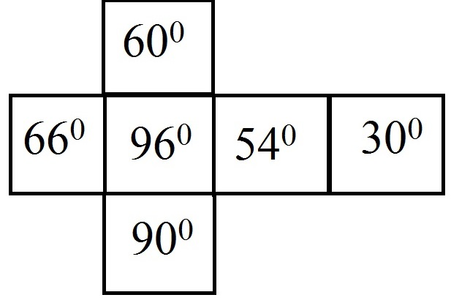

Приложение 5.

